Tisková zpráva

U příležitosti Vzpomínky na BIIb se letos rozsvítí svíčky na místě
tehdejšího vyhlazovacího tábora v Osvětimi – Birkenau

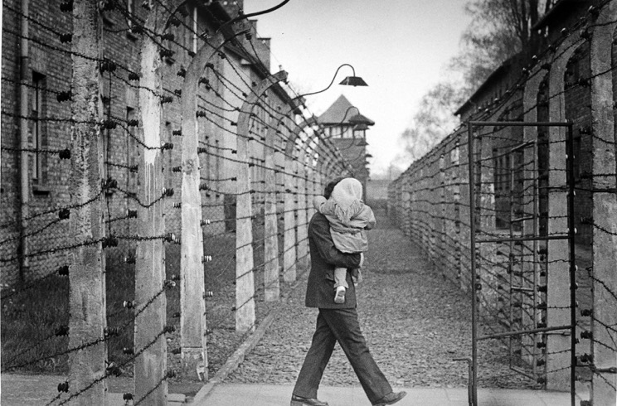
foto: Pavel Dias

Tradiční pietní akce Vzpomínka na BIIb se uskuteční i letos. V pondělí 8. března v 17.45 hodin bude navázán hudební telemost mezi nádražím Bubny a Ministerstvem zahraničních věcí v Praze.
Svíce za zesnulé se následně symbolicky rozzáří před Černínským palácem i na místě paměti bývalého vyhlazovacího tábora v Osvětimi – Birkenau, odkud byli vězni tzv. Terezínského rodinného tábora vyhnáni na smrt. Vývoj epidemiologických opatření neumožňuje uskutečnit veřejnou vzpomínku. Zástupci Památníku ticha považují za důležité připomenout i letos události spojené s největší jednorázovou masovou vraždou československých občanů za druhé světové války a vítají aktivní zapojení Ministerstva zahraničních věcí k letošní vzpomínce.

„Vzpomínku na BIIb měl Památník ticha k březnovému datu zajištěnou s velkým hudebním programem již vloni. Na poslední chvíli byl koncert kvůli první vlně pandemie odvolán a přeložen na červencové datum, kdy připomínáme definitivní likvidaci rodinného tábora. Také letos připravujeme koncert na červenec. Považujeme za podstatné připomenout i 8. březen jako významné datum naší válečné historie,“ říká Pavel Štingl z Památníku ticha.

Celou vzpomínkovou akci bude možné živě sledovat na online kanálu Ministerstva zahraničních věcí: https://youtu.be/krMLJ-ZrfyE

Pietní akce začne v 17.45 hodin předtočenou vzpomínkou přímo z nádraží Bubny, jejíž součástí bude Wiegala (ukolébavka) od Ilse Weberové v podání mezzosopranistky Edity Adlerové. Studenti Gymnázia Přírodní škola přednesou parafrázi Ježkova blues Svět naruby nazvanou Kufr naruby přizpůsobenou pro jedno ze svých terezínských představení. V 18 hodin naváže online stream z prostranství před Černínským palácem, kde po úvodu zvláštního zmocněnce Ministerstva zahraničních věcí pro holocaust Roberta Řeháka zazní houslové sólo ze sonáty Viktora Ullmanna a báseň Františka Basse Zahrada. Vzpomínka vyvrcholí rozsvícením celkem šesti svící, červeným zabarvením světel osvěcujících Černínský palác a ve stejný okamžik se rozsvítí svíčky i na autentickém místě bývalého „lágrbaráku“ BIIb v Birkenau. Z intence diplomata Ivo Šilhavého bude jedna svíce zapálena za všechny oběti holocaustu a pět dalších za oběti vyhlazení tzv. Terezínského rodinného tábora v Osvětimi – Birkenau neboli BIIb.
„Jsem nesmírně rád, že se Ministerstvo zahraničních věcí do akce opět zapojilo, a děkuji všem, kdo i v této složité situaci zvládli připravit důstojnou vzpomínku. Není nutné, abychom se hromadně scházeli, ale musíme dát najevo, že si pamatujeme. Likvidace tzv. Terezínského rodinného tábora je věc, o níž se musí mluvit a psát, abychom nikdy na podobné hrůzy nezapomněli,“ uvedl ministr zahraničních věcí Tomáš Petříček.

Při vyhlazení tzv. Terezínského rodinného tábora v Osvětimi v noci z 8. na 9. března 1944 přišlo o život téměř 4000 žen, mužů i dětí. Tato největší hromadná vražda v historii Československa byla koncem falešné naděje, kterou dostali obyvatelé tzv. Terezínského rodinného tábora v Osvětimi – Birkenau označovaného jako BIIb. Podle vzpomínek spisovatele a překladatele židovského původu Pavla Stránského z knihy Poslové obětí tuto sekci koncentračního tábora nacisté založili jako zástěrku za účelem manipulace s veřejným míněním. Měla posloužit jako alibi, když se objevily zprávy o organizovaných masových vraždách v Osvětimi. V září roku 1943 dopravili nacisté do tohoto tábora dva transporty z Terezína, v prosinci téhož roku dva další a poté tři v květnu roku 1944. Každý transport měl zůstat v táboře šest měsíců a pak zemřít v plynových komorách. Zaplynované měli nahradit „čerství“ vězni, aby případná komise Mezinárodního červeného kříže zjistila, že jsou vězni v „dobrém“ stavu. Většina obětí byla deportována do terezínského ghetta právě přes nádraží Bubny. V onu osudnou noc z 8. na 9. března 1944 odvezli nacisté – až na malé výjimky – všechny dosud žijící vězně ze zářijového transportu do plynu. Jednalo se celkem o 3792 bývalých československých občanů, kteří jsou tak dodnes velkým symbolem dvojité zrady vykonavatelů nacistické koncepce konečného řešení židovské otázky.

„V dnešní těžké době daleko více chápeme utrpení oněch nevinných dětí, žen a mužů. Minulost se nám najednou více zpřítomňuje a vede nás k povinnosti připomínat a učit se zvláštní citlivosti a ostražitosti ke všem projevům, které by mohly vést k podobným hrůzám. Kéž bychom dokázali v sobě najít takovou sílu, solidaritu a odvahu, kterou v lágrech mnozí prokazovali vůči druhým tváří tvář smrti,“ říká Robert Řehák, zvláštní zmocněnec pro holocaust, mezináboženský dialog a svobodu vyznání.

Vzpomínku na BIIb organizuje Památník ticha ve spolupráci s Institutem terezínských skladatelů a Ministerstvem zahraničních věcí České republiky. Záštitu pietní akci udělili starosta Prahy 7 Jan Čižinský a radní pro kulturu hlavního města Prahy Hana Třeštíková.
Kontakt pro média: Martina Chvojka Reková, martina.rekova@4press.cz +420 731 573 993, Klára Bobková, klara.bobkova@4press.cz, +420 731 514 462 Památník ticha – Nádraží Bubny:
Bubenská 177/ 8b, 170 00, Praha 7, www.bubny.org

Program – Vzpomínka na BIIb v pondělí 8. března

Youtube kanál Ministerstva zahraničních věcí: https://youtu.be/krMLJ-ZrfyE

17.45
Wiegala (ukolébavka) od Ilse Weberové v podání mezzosopranistky Edity Adlerové natočená na nádraží Bubny
parafráze blues Jaroslava Ježka Svět naruby nazvaná Kufr naruby v podání studentů Gymnázia Přírodní škola

18:00
prostranství u Černínského paláce, live stream se vstupem z Birkenau:
živé houslové sólo – skladba Adagio z Houslové sonáty Viktora Ullmanna
báseň Františka Basse – Zahrada
Slavnostní zapálení svící (jedné velké za všechny oběti holocaustu a pěti za BIIb) bude impulsem pro červené zabarvení světel osvěcujících Černínský palác.
Na světlo svící v Praze online naváže autentické zapálení svíček v Osvětimi – Birkenau přímo v místě bývalého BIIb.

